Конфиг OPC сервера

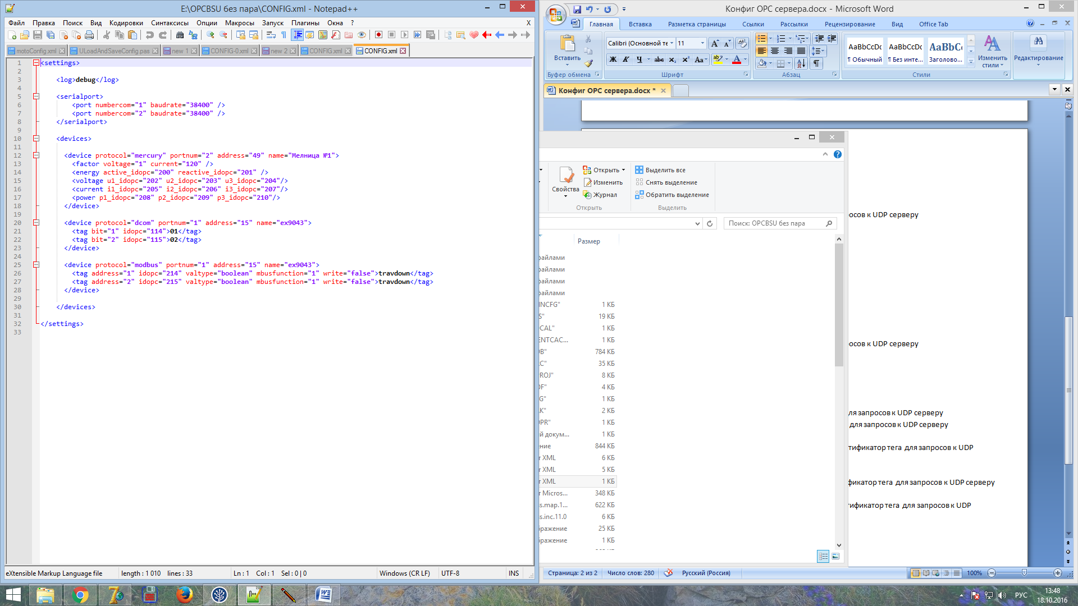

**Строки 5-6.** Настройка COM-порта.

* **numbercom** – номер порта от 1 до 9;
* **baudrate** - 110, 300, 600, 1200, 2400, 4800, 9600, 14400, 19200, 38400, 56000, 57600, 115200, 128000, 256000
* **cycletime** – время цикла опроса в мсек., не менее 100ms

**Строки 10-30.** Список устройств.

1. **device -** Устройства
   1. **protocol:**
      1. **modbus**
      2. **dcom** – устройства i7043 и i7053
      3. **mercury** – электросчетчики меркурий
   2. **portnum** – номер порта
   3. **address –** адрес устройства. Для протокола dcom в шестнадцатеричной системе счисления.
   4. **name –** имя устройства
   5. **skip="true"** – пропустить устройство, опционально
   6. **checkwrite="true" –** проверка установки значения: запись значения – чтение значения (**modbus**)

* **modbus**
  + **tag**
    - **address**  - адрес тега
    - **idopc –** уникальный идентификатор тега для запросов к UDP серверу, от 100 до 1000
    - **valtype –** тип переменой
      * **bool**  - логический
      * **int –**целое, word
      * **long**  - длиное целое, dword
      * **real** – вещественное, float
    - **mbusfunction –** функция modbus
    - **write** – чтение или запись, опционально
* **dcom**
  + - **write** – чтение или запись, опционально
  + **tag**
    - **bit -**  номер бита, от 0 до 15
    - **idopc –** уникальный идентификатор тега для запросов к UDP серверу
* **mercury**
  + **factor -**  коэффициент трансформации
    - **voltage**  - напряжения, целое
    - **current**  - ток, целое
  + **energy -** энергия
    - **active_idopc** - уникальный идентификатор тега для запросов к UDP серверу
    - **reactive_idopc** - уникальный идентификатор тега для запросов к UDP серверу
  + **voltage –** мгновенные значениянапряжения 3 фазы
    - **u1_idopc, u2_idopc, u3_idopc -** уникальный идентификатор тега для запросов к UDP серверу
  + **current –** мгновенные значениятока 3 фазы
    - **i1_idopc, i2_idopc, i3_idopc** - уникальный идентификатор тега для запросов к UDP серверу
  + **power** – мгновенные значения мощности 3 фазы
    - **p1_idopc, p2_idopc, p3_idopc** - уникальный идентификатор тега для запросов к UDP серверу

<settings>

<serialport>

<port numbercom="1" baudrate="19200" cycletime="300" />

<port numbercom="2" baudrate="19200" cycletime="300" />

</serialport>

<devices>

<device protocol="modbus" portnum="1" address="1" name="A4">

<tag address="0" idopc="116" valtype="bool" mbusfunction="1" write="true">Alarm</tag>

<tag address="1" idopc="117" valtype="bool" mbusfunction="1" write="true">K59F</tag>

<tag address="2" idopc="102" valtype="bool" mbusfunction="1" write="true">K59R</tag>

<tag address="3" idopc="103" valtype="bool" mbusfunction="1" write="true">K60</tag>

<tag address="4" idopc="104" valtype="bool" mbusfunction="1" write="true">K99</tag>

<tag address="5" idopc="105" valtype="bool" mbusfunction="1" write="true">K58</tag>

<tag address="6" idopc="106" valtype="bool" mbusfunction="1" write="true">K7</tag>

<tag address="7" idopc="107" valtype="bool" mbusfunction="1" write="true">K4</tag>

<tag address="8" idopc="108" valtype="bool" mbusfunction="1" write="true">TitanF</tag>

<tag address="9" idopc="109" valtype="bool" mbusfunction="1" write="true">TitanR</tag>

<tag address="10" idopc="110" valtype="bool" mbusfunction="1" write="true">VibSito</tag>

<tag address="11" idopc="111" valtype="bool" mbusfunction="1" write="true">VibSide1Skruber1</tag>

<tag address="12" idopc="112" valtype="bool" mbusfunction="1" write="true">VibSide2Skruber1</tag>

<tag address="13" idopc="113" valtype="bool" mbusfunction="1" write="true">VibSide1Skruber2</tag>

<tag address="14" idopc="114" valtype="bool" mbusfunction="1" write="true">VibSide2Skruber2</tag>

<tag address="15" idopc="115" valtype="bool" mbusfunction="1" write="true">VibSide1Skruber3</tag>

</device>

<device protocol="modbus" portnum="2" address="4" name="A7">

<tag address="32" idopc="400" valtype="bool" mbusfunction="1">ansK59</tag>

<tag address="33" idopc="401" valtype="bool" mbusfunction="1">ansK60</tag>

<tag address="34" idopc="402" valtype="bool" mbusfunction="1">ansK99</tag>

<tag address="35" idopc="403" valtype="bool" mbusfunction="1">ans58</tag>

<tag address="36" idopc="404" valtype="bool" mbusfunction="1">ansK7</tag>

<tag address="37" idopc="405" valtype="bool" mbusfunction="1">ansK4</tag>

<tag address="38" idopc="406" valtype="bool" mbusfunction="1">ansTitan</tag>

<tag address="39" idopc="407" valtype="bool" mbusfunction="1">ansVibSito</tag>

<tag address="40" idopc="408" valtype="bool" mbusfunction="1">ansVibSide1Skruber1</tag>

<tag address="41" idopc="409" valtype="bool" mbusfunction="1">ansVibSide2Skruber1</tag>

<tag address="42" idopc="410" valtype="bool" mbusfunction="1">ansVibSide1Skruber2</tag>

<tag address="43" idopc="411" valtype="bool" mbusfunction="1">ansVibSide2Skruber21</tag>

<tag address="44" idopc="412" valtype="bool" mbusfunction="1">ansVibSide1Skruber3</tag>

<tag address="45" idopc="413" valtype="bool" mbusfunction="1">ansVibSide2Skruber3</tag>

<tag address="46" idopc="414" valtype="bool" mbusfunction="1">ansSkruber1P1</tag>

<tag address="47" idopc="415" valtype="bool" mbusfunction="1">ansSkruber1P2</tag>

</device>

</devices>

</settings>

**Read Digital Input Value 9000**

|  |  |  |  |  |  |  |
| --- | --- | --- | --- | --- | --- | --- |
| input | int | | | hex | | |
| DI | DI Latch high | DI Latch Low | DI | DI Latch high | DI Latch Low |
| 0 | 32 | 64 | 96 | 0x0020 | 0x0040 | 0x0060 |
| 1 | 33 | 65 | 97 | 0x0021 | 0x0041 | 0x0061 |
| 2 | 34 | 66 | 98 | 0x0022 | 0x0042 | 0x0062 |
| 3 | 35 | 67 | 99 | 0x0023 | 0x0043 | 0x0063 |
| 4 | 36 | 68 | 100 | 0x0024 | 0x0044 | 0x0064 |
| 5 | 37 | 69 | 101 | 0x0025 | 0x0045 | 0x0065 |
| 6 | 38 | 70 | 102 | 0x0026 | 0x0046 | 0x0066 |
| 7 | 39 | 71 | 103 | 0x0027 | 0x0047 | 0x0067 |
| 8 | 40 | 72 | 104 | 0x0028 | 0x0048 | 0x0068 |
| 9 | 41 | 73 | 105 | 0x0029 | 0x0049 | 0x0069 |
| 10 | 42 | 74 | 106 | 0x002a | 0x004a | 0x006a |
| 11 | 43 | 75 | 107 | 0x002b | 0x004b | 0x006b |
| 12 | 44 | 76 | 108 | 0x002c | 0x004c | 0x006c |
| 13 | 45 | 77 | 109 | 0x002d | 0x004d | 0x006d |
| 14 | 46 | 78 | 110 | 0x002e | 0x004e | 0x006e |
| 15 | 47 | 79 | 111 | 0x002f | 0x004f | 0x006f |

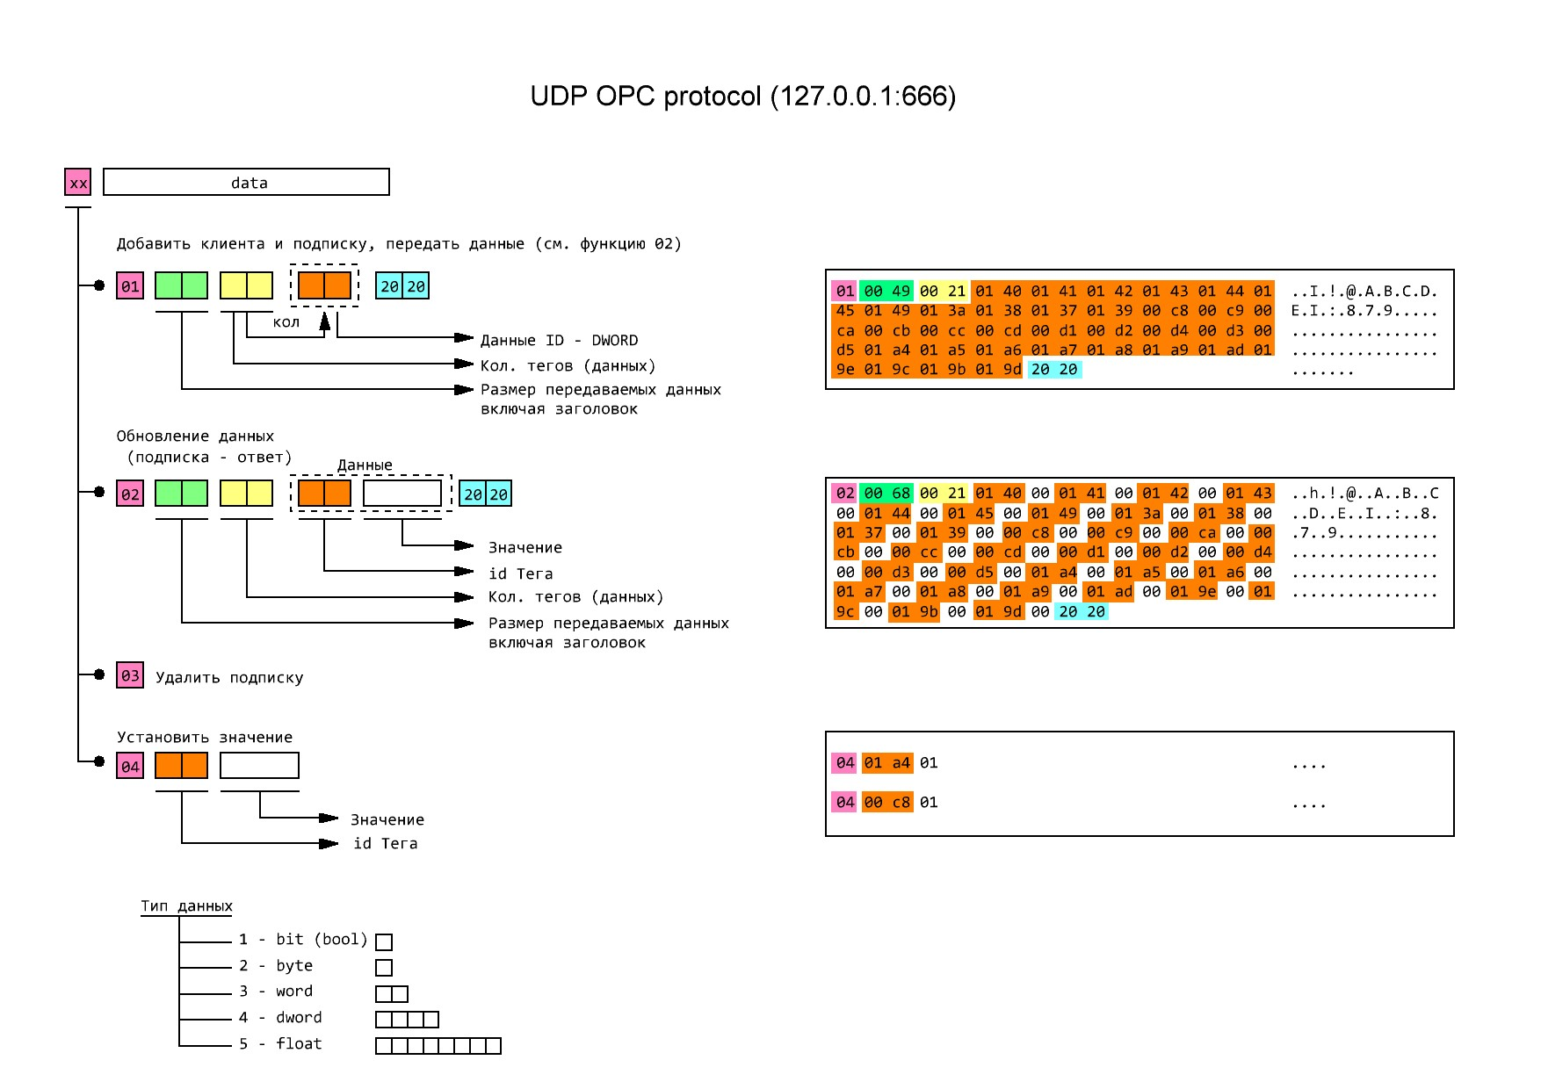

|  |  |  |  |
| --- | --- | --- | --- |
| Тип | Обозначение в «старом» opc | Обозначение в «новом» opc | Код типа в UDP |
| Boolean - Позволяет принимать только True и False значения | VT_BOOL | bool | 2 |
| Integer - Основной тип целого числа | VT_I2 | int | 3 |
| LongInt - Целое число, размер которого 32 бита | VT_I4 | long | 4 |
| Real - Тип с плавающей запятой | VT_R4 | real | 5 |